

ПРАЙС-ЛИСТ
на типовые металлические гаражи
от 30 марта 2009г.

Металлические гаражи уже десятки лет используются для хранения всех типов легковых автомобилей на улицах города, во дворах и на платных автостоянках. Изготовление и продажа гаражей - одно из направлений деятельности нашей компании.

Металлический гараж является модульным сооружением, которое изготавливается в заводских условиях и поставляется заказчику в готовом виде. Также возможно изготовление сборно-разборного гаража, который можно будет разобрать и перевезти на новое место в грузовом автомобиле без помощи услуг автокрана. Все элементы разборного гаража соединятся между собой при помощи болтовых соединений. Для герметизации всей конструкции используются резиновые уплотнители.

В стандартную комплектацию гаража входят распашные двухстворчатые ворота, которые обеспечивают свободный въезд и выезд автомобиля. По желанию заказчика возможно оборудовать гараж подъемными воротами. Для дополнительного удобства, в гараже можно установить калитку.
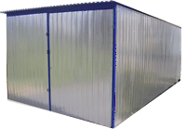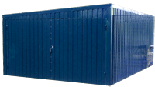
Стандартные размеры гаражей и их стоимость:
Наименование | Размеры  ДхШхВ, м | Площадь, м²/час | Цена, грн
Наименование | Размеры  ДхШхВ, м | Площадь, м²/час | Холодный | Теплый
Гараж Г12 | 4х3х2 | 12 | 11 550 | 19 650
Гараж Г15 | 5х3х2 | 15 | 12 100 | 20 450
Гараж Г19 | 5,6х3,4х2 | 19 | 13 100 | 22 250
Гараж Г18 | 6х3х2 | 18 | 13 050 | 22 200
Гараж Г24 | 6х4х2 | 24 | 15 250 | 25 550
Стоимость указана для гаража с распашными двустворчатыми воротами. Стоимость гаража с подъемными воротами будет больше на 1550 гривен.

